英语教研组工作简报 2022年12月
Newsletter December 2022

12月，我们组依然在每周二的下午第三节进行集备，共同探讨在教学过程中遇到的问题。
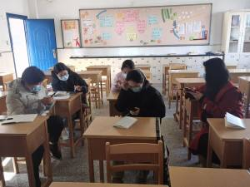



12月，九年级进行了听力口语摸底考试。

